Konkurso sąlygų aprašo
3 priedas

TECHNINĖ SPECIFIKACIJA
II PIRKIMO DALIS

- Remontuojama Klaipėdos miesto biudžetinė įstaiga: lopšelis darželis „Vėtrungėlė“, Taikos pr. 23A, Klaipėda;
- Preliminarus remontuojamas bendras plotas apie 2275 kv. m. (1 pav.):
a) trinkelių danga apie 1600 kv. m.
b) asfalto danga apie 600 kv. m.
c) ECO trinkelių danga apie 75 kv. m.
- Sena susidėvėjusi asfalto ir trinkelių danga keičiama nauja danga. Naujoji asfalto danga klojama ant esamos senosios asfalto dangos, paruošiant (nufrezuojant) senąjį paviršių.
- Išspręsti vandens nubėgimo nuo asfalto dangos sprendinius.
- Apie 75 kv. m plote įrengiamos automobilių stovėjimo vietos su pagrindais iš ECO betoninių / ažūrinių trinkelių, kurios turi iki 30–40 proc. ertmių, tinka žaliosioms zonoms formuoti, užtikrina vandens pralaidumą ir yra pritaikyti lengvojo transporto apkrovoms. Planuojamos aikštelės ribose nėra inžinerinių komunikacijų.
- Ties šonininiu įėjimu į teritoriją, pradedant vartelių pradžia, įrengiama nauja trinkelių danga (apie 20 kv. m). Šioje vietoje inžinerinių tinklų nėra.
- Atlikti betoninių konstrukcijų ardymo ir betonavimo darbus sumažinant 6 darželio teritorijoje esančias smėlio dėžes. Esamas ilgis 4 m x 4 m, bus sumažinama iki 3,20 x 3,20 m. Dvi sieneles sumažinti pagal naujai numatytą ilgį, kitas dvi įrengti. Pašalinamos nereikalingos smėlio dėžių pamatų liekanos, jų vietoje išklojama trinkelėmis. Ant smėlio dėžių esančios senosios medinės lentos bus keičiamos naujomis. Jas pateiks Užsakovas, o Rangovas atliks tvirtinimo darbus.
- Po dvejomis karuselėmis bus klojamos guminės trinkelės (viso apie 75 kv. m). Užsakovas yra įsigijęs šias medžiagas ir nusipirkęs trinkelių klojimo darbus. Šiuos darbus derinti su Užsakovu.
- Naujų kelio bortų įrengimas ant betono pagrindo (200 mm), įskaitant senų bortų ardymo darbus.
- Esami požemio komunikacijų šulinių liukai / lietaus surinkimo grotelės pakeliami (nuleidžiami) iki naujos dangos lygio. Esant poreikiui, seni šulinių liukai/ lietaus surinkimo grotelės pakeičiami į naujo tipo (plaukiojančio). Pakeistus senus liukus ir groteles perduoti tinklus eksploatuojančioms įmonėms. Planuojamų įrengti naujų lietaus, nuotekų ir vandentiekio šulinių dangčių tipą derinti su AB „Klaipėdos vanduo“.
- Keičiami seni vejos ir kelio bortai. Kelio bordiūrų nuolydis susikirtimuose su šaligatviu nurodytose vietos turi būti ne didesnis kaip 5 mm. Pėsčiųjų takų ir šaligatvių darbai turi atitikti STR 2.03.01:2019 „Statinių prieinamumas“.
- Ties pakeistais ir atstatytais bortais (1 m atstumu ar atsižvelgiant į esamą situaciją) atstatoma žalia veja. Atliekamas žemės sluoksnio nuožulnus nuėmimas – nuskutimas, žemės sufrezavimas, 5 cm atvežtinio augalinio grunto užpylimas, išlyginimas, užsėjimas žoliniu sėklų mišiniu ir suvolavimas. Po suvolavimo nuo žemės paviršiaus iki borto viršaus turi likti 2 cm.
- 4 cm storio dangos sluoksnis įrengiamas iš asfaltbetonio mišinio AC 11 VN (įskaitant profilio pagerinimo priemones: frezavimą, išlyginamojo sluoksnio įrengimą). Asfalto mišiniai ir sluoksniai turi atitikti techninių reikalavimų aprašo TRA ASFALTAS 08 ir taisyklių ĮT ASFALTAS 08 reikalavimus.
- Naudoti tik sertifikuotas medžiagas.
- Vykdant darbus būtina apsaugoti ir nepažeisti esamų inžinerinių tinklų (drenažo, dujotiekio, lietaus ir nuotekų, vandens tiekimo, šiluminių tinklų trasų, elektros ir telefono linijų). Prieš vykdant darbus esamų tinklų apsaugos zonoje, jei reikia, išsikviesti atitinkamų institucijų atstovus.
- Numatyti galimybę derinti darbo grafiką su specifiniais tvarkomos teritorijos ypatumais – pvz.: derinti darbų laiką su įstaigų darbuotojų ir vaikų atostogų terminais arba nutraukti darbą vaikų miego valandomis, jei vykdomiems darbams naudojama triukšmą kelianti įranga. Esant poreikiui darbus vykdyti vienoje teritorijos dalyje, kitą dalį teritorijos užleidžiant l./d. poreikiams ir sudarant galimybę vaikams naudotis suremontuotu plotu.
- Darbus vykdyti saugiai, užtikrinti eismo ir įstaigos lankytojų bei darbuotojų saugumą, naudoti kelio ženklus, atitvėrimus ir kt. apsaugos priemones.
- Darbų metu susidariusias atliekas tvarkyti laikantis visų galiojančių įstatymų ir atliekų tvarkymo taisyklių.
- Baigus darbus, parengto išpildomąją statinio nuotrauką ir suderinti su Klaipėdos miesto savivaldybės Geodezijos ir GIS skyriumi.

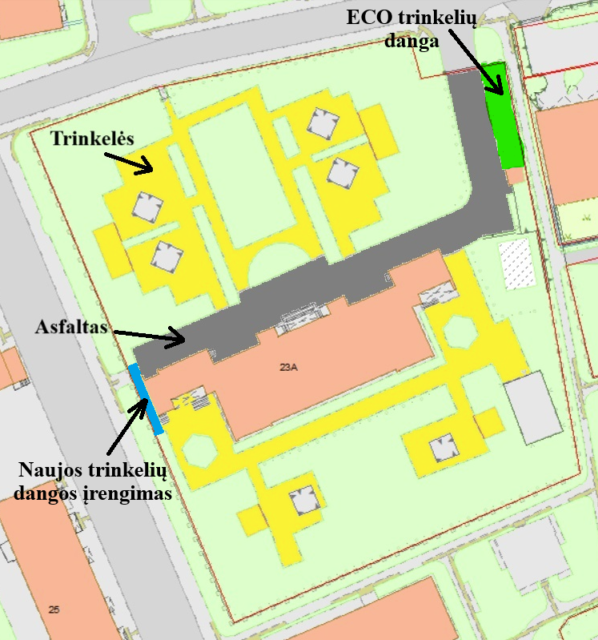

1 pav. Teritorijos remontuojamų dangų schema (geltona spalva – trinkelių danga; pilka spalva – asfalto danga; žalia spalva – ECO trinkelių danga; mėlyna spalva – naujos trinkelių dangos įrengimas)

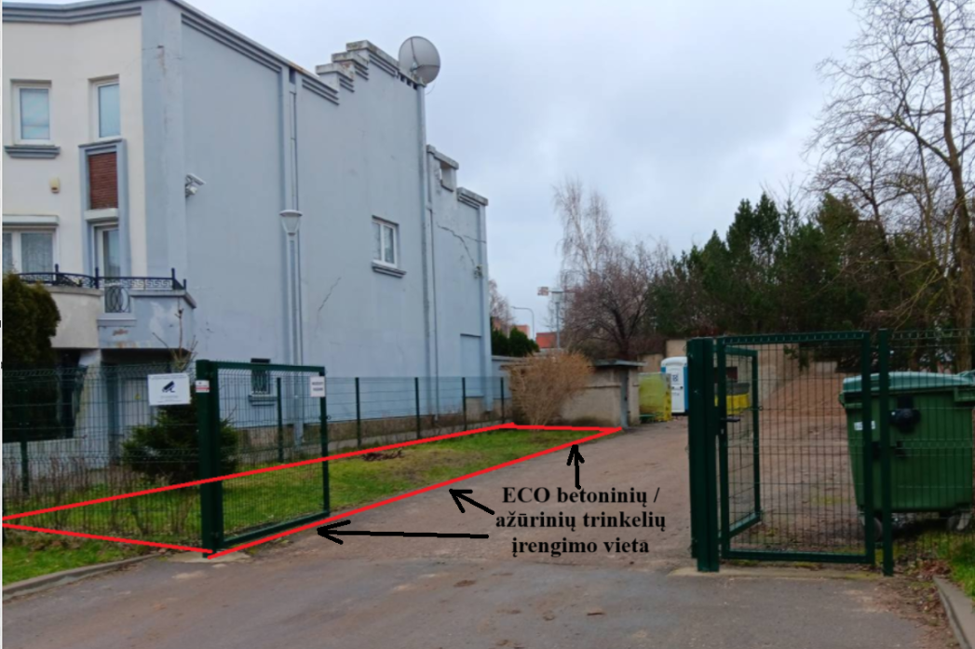
2 pav. ECO betoninių / ažūrinių trinkelių įrengimo vieta

